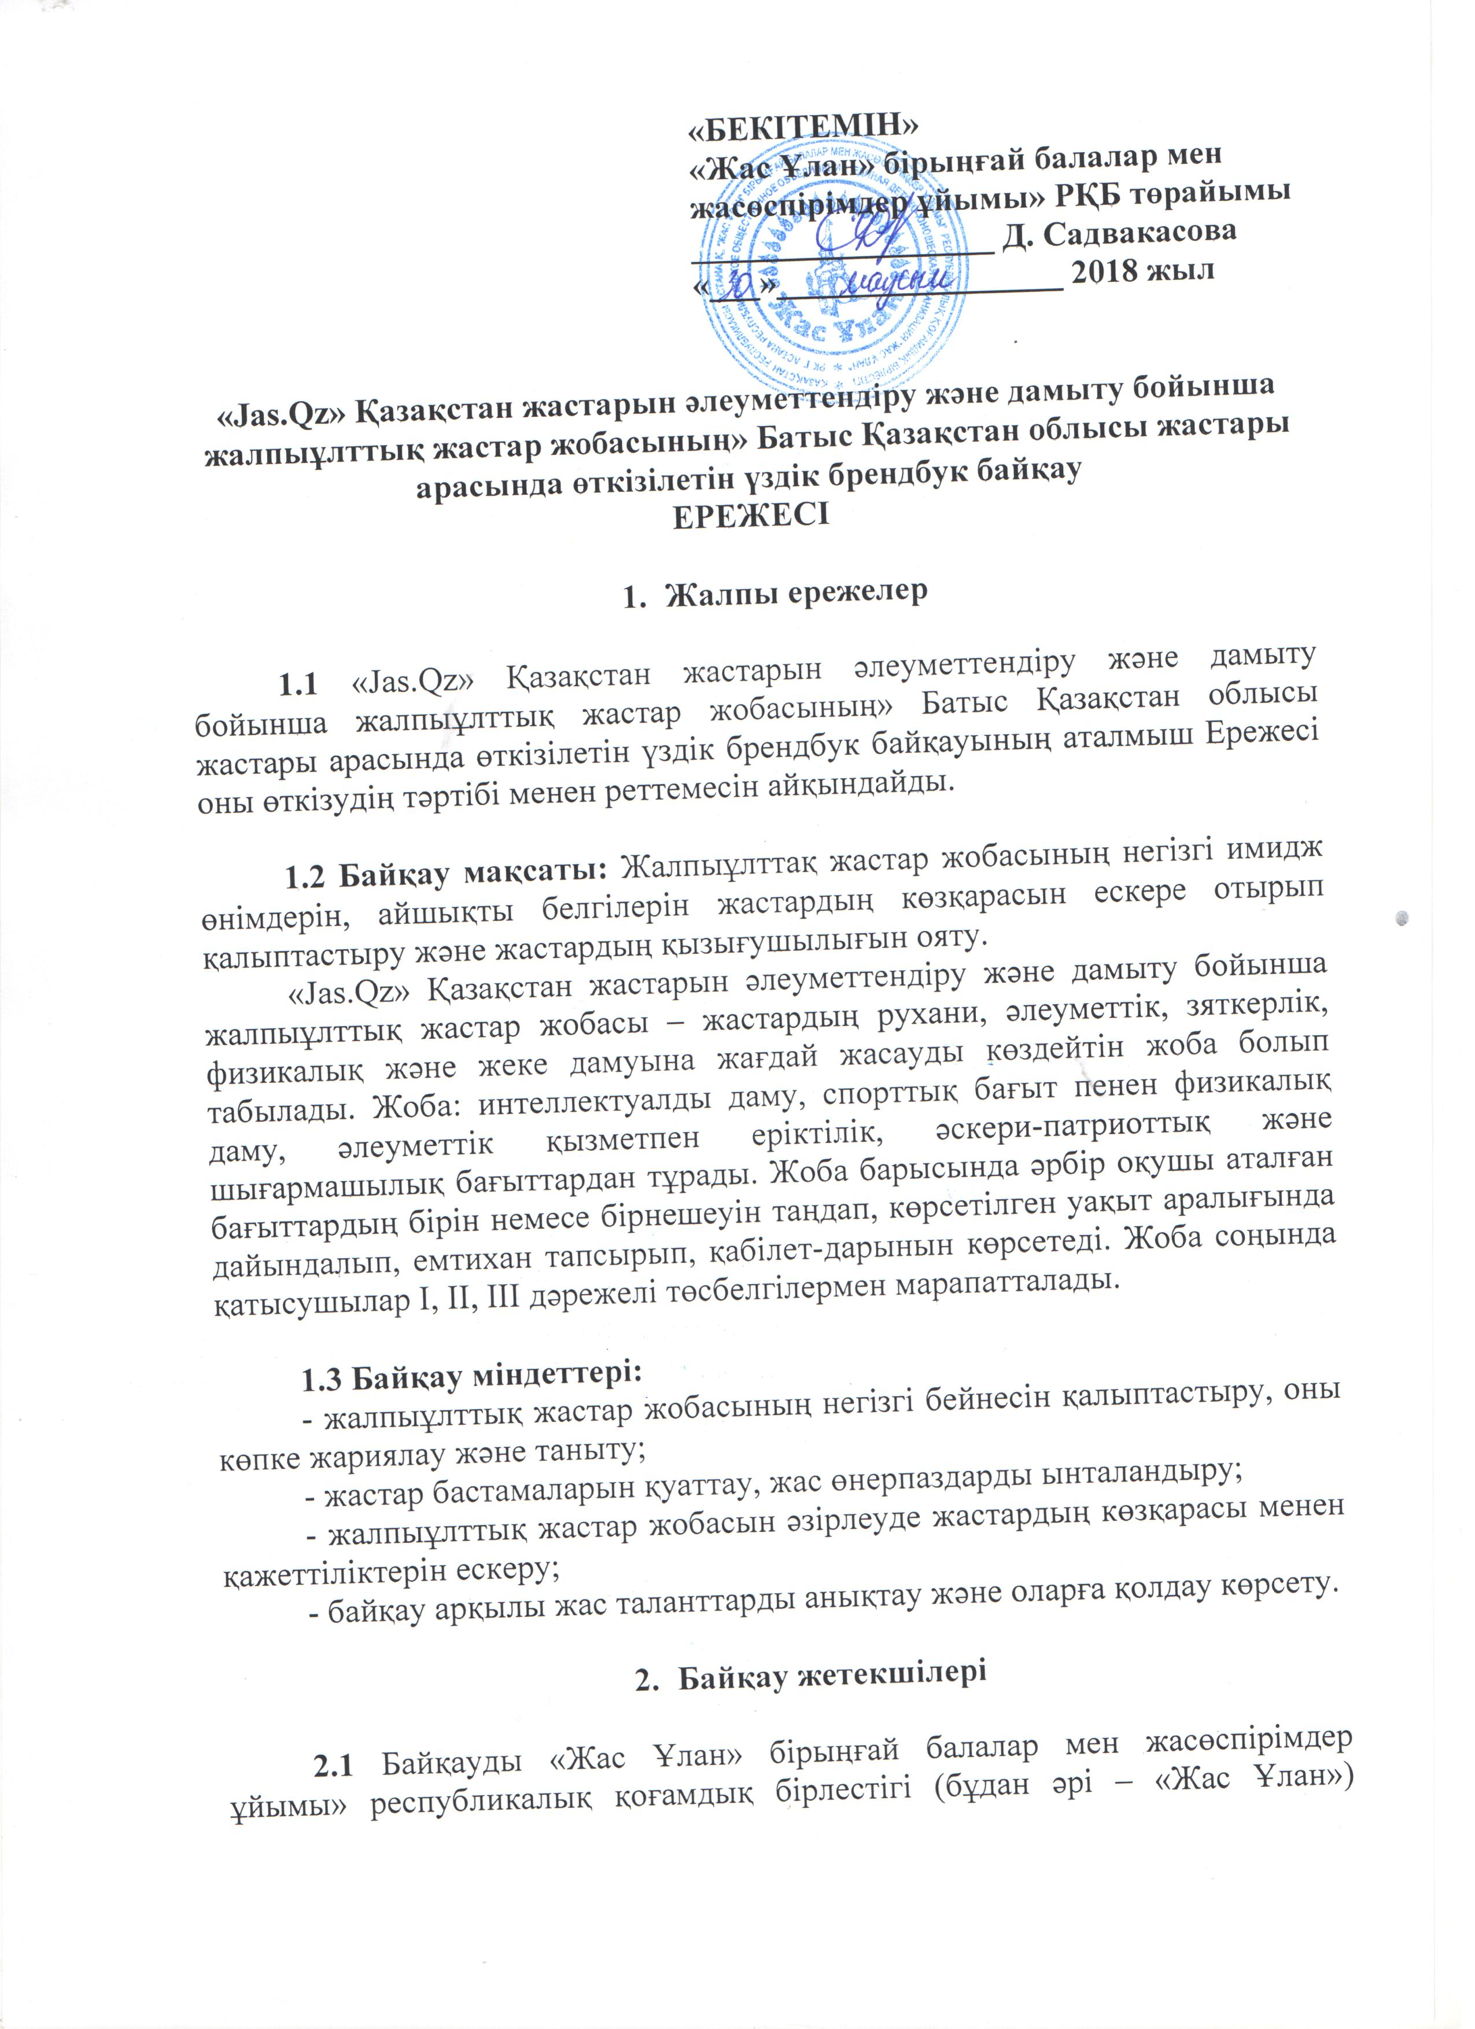

«Азаматтық бастамаларды қолдау орталығы» КЕАҚ мемлекеттік гранты аясында ұйымдастыруда.

**2.2** Байқауға Ұйымдастыру комитеті жетекшілік етеді.

Ұйымдастыру комитеті:

* байқаудың өткізілуі мен қорытындысын қадағалайды;
* байқаудың өткізілу тәртібін, мерзімін және бағдарламасын бекітеді;
* байқаудың сарапшылар кеңесін, қатысушылар тізімін бекітеді.

**2.3** Ұйымдастыру комитетінің шешімдері хаттамалармен рәсімделеді және Ұйымдастыру комитетінің төрағасымен бекітіледі.

**2.4** Байқауда мемлекеттік қызметкерлер, қоғамдық-саяси қайраткерлер, дизайн саласының маманынан құралған үш адамнан тұратын сарапшылар кеңесі келіп түскен материалдарды байқау материалдарын бағалау шарттарына сәйкес сараптайды (осы Ереженің 3.6 тармағына сәйкес); Байқау жеңімпаздары мен жүлдегерлерін анықтайды.

**2.5** Байқау туралы ресми ақпарат «Жас Ұлан» бірыңғай балалар мен жасөспірімдер ұйымы» РҚБ ([www.zhasulan.kz](http://www.zhasulan.kz)), Батыс Қазақстан облысының жастар саясаты мәселелері басқармасының сайтында <http://zhastar-bko.gov.kz/kz/> және Республикалық жастар ұйымдарының әлеуметтік желідегі парақшаларында орналастырылады.

**3. Байқау шарттары**

**3.1** Байқау мемлекеттік және орыс тілдерінде өткізіледі.

**3.2** Байқауға қатысуға Батыс Қазақстан облысының 14-29 жас аралығындағы қатысу үшін бекітілген үлгідегі өтінім (1 қосымшаға сәйкес) жіберген кез-келген жас шақырылады.

**3.3** Байқауға қатысу үшін жіберу керек:

1) қатысушы портфолиосы (фотоматериалдармен, фотоколлаждармен, фотоальбомдармен толықтыру құпталады);

2) жалпыұлттық жастар жобасына бағытталған брендбук материалдары (2 қосымшаға сәйкес).

*Ескерту: Жұмыстар рецензияланбайды және кері қайтарылмайды.*

**3.4Басқа авторлардың материалдары мен ғаламтордан алынған материалдарды қолдануға тыйым салынады.**

**3.5** Сарапшылық кеңестен өткен барлық жұмыстар негізгі хаттамаға орналастырылады. Үздік жұмыстар жалпыұлттық жастар жобасы брендін таныстыру рәсімінде көрсетіледі.

**3.6** Байқауды бағалау шарттары:

- брендбуктің бірегейлігі және жаңашылдығы;

- байқау ережесінің талаптарына сәйкестігі;

- қызметте инновациялық әдістің болуы;

- ұсынылған материалдардың әртүрлілігі және толықтығы;

- жобаны айшықтау менен жан-жақты сипаттауға бағытталғандығы.

**3.7** Сарапшылық комиссиядан өткен барлық қатысушыларға Байқау қатысушысының сертификаты беріледі. 1, 2 және 3 орын жеңімпаздарына дипломдар мен жалпы жүлде қоры 250 мың тг құрайтын қаржылай сыйлық табысталады.

**4. Байқауды өткізу мерзімі және тәртібі**

**4.1** Республикалық байқау 2018 жылдың 30 маусыммен 30 шілдеге дейін өткізіледі.

**4.2** Байқауға жіберілген жұмыстар zhasulan2020@mail.ru электрондық поштасына «Байқау брендбук» тақырыбымен қабылданады.

**4.3** Байқау қорытындысы [www.zhasulan.kz](http://www.zhasulan.kz) және <http://zhastar-bko.gov.kz> сайттарында жарияланады. Жеңімпаздар қосымша телефон арқылы хабарланады.

**4.4** Ұйымдастыру комитетіне 2018 жылдың 30 шілдесінен кейін түскен материалдар қабылданбайды. Талаптарға сәйкес келмейтін материалдар байқауға қатыспайды.

**4.5** Байқау қорытындысы мен жеңімпаздар 2018 жылдың  
5 тамызында анықталады.

*Қосымша 1*

**«Jas.Qz» Қазақстан жастарын әлеуметтендіру және дамыту бойынша жалпыұлттық жастар жобасының» Батыс Қазақстан облысы жастары арасында өткізілетін үздік брендбук байқауға қатысуға**

**Өтінім**

|  |  |
| --- | --- |
| ***Облыс, қала, аудан*** |  |
| ***Қатысушының толық аты-жөні*** |  |
| ***Жұмыс орны***  *(болған жағдайда)* |  |
| ***Қызметі*** |  |
| ***Еңбек өтілі***  *(дизайн әзірлеу, жобалық және техникалық салада)* |  |
| ***Жасаған жобаларына сілтемелер менен атаулары***  *(қосымша 1.1 ретінде қоса тапсыруға болады)* |  |
| ***Байланыс телефондары (жұмыс, үй, ұялы)*** |  |
| ***Электрондық пошта*** |  |

*Қосымша 2*

**Материалдарға қойылатын талаптар**

***Брендбук әзірлеуде қойылатын талаптар:***

1. Брендбук мазмұны жоба тақырыбы мен мақсатына сай келуі қажет.

2. Авторлық (жеке) еңбектер мен басқа құралдардың мазмұнын қайталамауы тиіс.

3. Материал жүйеленген, нақты және анық түсіндірілген болуы қажет.

4. Брэндбук келесідей материалдардан тұруы тиіс:

- «Jas.Qz» жобасы брендінің тұжырымдамасы;

- логотипі;

- визуалды рәміздер (эмблемалар мен бейдждер);

- қосымшалар (әшекейлер, патчтар, марапат лента, вымпел, кубок, медаль, дәрежелер беру белгілері).